Мубаракдирулрая!
Майла ца – хlебла, вава-кьарла, бузерила, даршудешла ва цадешла байрам саби. Иличил бархбасахъи, уркlи-уркlиларад мубаракдирулрая хlурматла районланти, зяхlматчиби, бузерила ветеранти, интеллегенцияла лебилра хlянчизарти, ижарачиби ва школабала бучlанти!
Тlабигlятла лерилра ранганани жагабарибси, бахълис дигуси ил байрам халкьла ургар даршудеш ва балгундеш диъни, дарсур пикруми иргъни тlинтlбикlахънилис, гьалмагъдеш гьатlира дебадикlахънилис кумекли бетааб.
Хlурматла районланти!
Гьачам гьатlи хlуша Цаибил Майла – хlебла ва бузерила байрамличил мубаракдирулрая, хlушаб дахъал гlямру, гlяхlси арадеш, даршудеш, разидеш, яшавлизиб эркиндеш ва бузерилизир халати сархибдешуни диубли дигниличила балахъулра.

М. Гlямаров, муниципальный районна бекl
М. Мяхlяммадов, муниципальный районна Админисрацияла бекl

Районна хьунул адамтала форум
Апрельла 24-личиб районна Администрацияла заседаниебала заллизиб, районна Администрацияла сипта хlясибли, «Районна челябкьла-нешанала някъбазиб» бикlуси районна нешани – хьунул адамтала форум бетаур.
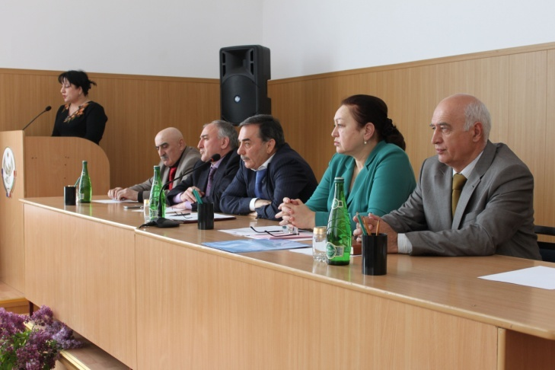

Ил ибхьули илав гъайухъун муниципальный районна бекl Мяхlяммад Амирович Гlямаров. Илини республикализиб бетерхурси илгъуна Дагъиста нешанала мажлисличила буриб. Гьарли-марли гьар се-секlа челябкьла нешанала някъбазиб биъниличила аргъахъиб.
Илаб гъайбухъун: Ж. М. Гlяйсаева – районна хьунул адамтала Советла председатель, С. А. Мяхlяммадова – Ванашимахьила урга даражала школала учительница, Гl. М. Кьагьирова – районна дурхlнала пагьмуртала Юртла директор, П. М. Изиева – Сергокъалала дурхlнала 4-ибил анхъла заведующая, С. И. Исрапова – ЦБС-ла директор, Р. Б. Хlясайниева – ДР-ла Президентла гьалабси социальный тяхlярли гьалабяхl башахънила шайчибси отделла начальникла заместитель.
Лебилра гъайбухъунтани гьалабван республикализиб бетерхурси илгъуна нешанала мажлисличила, илаб гъайбухъунти ДР-ла Президентла къуллукъуни дузахъуси Р. Хl. Гlябдуллатlиповла, поэтесса Ф. Хl. Гlялиевала гъай гьандушиб, гьанна ДР-ла Президентли «Дурхlнас бяркъ бедлугнила шайчир бегlтала жавабкардешла» хlекьлизибси Закон кьабулбарниличила буриб. Илгъуна Закон кьабулбарили саби бегlтани лайбикlути дурхlни имцlабиъни сабабли. Илкьяйдали буриб республикализиб ва районнизиб дурадеркlибти илди халати Собраниеби гьарил коллективлизир пикридарес хlяжатти диъниличилара. Сенахlенну илар бекlлидиубтин гъай нешаначила ва дурхlначила сарри. Илаб Ж. М. Гlяйсаевани нешанала Дугьабизра белчlун, лебилра нешани, рузби, рурсби даршудешгlебли биъниличила аргъахъиб.
Ахирличив гъайухъунси муниципальный районна бекl М. А. Гlямаровли районнизир дурадуркlути лерилра гlяхlдешуни нешани, дурхlни багьандан дурадуркlниличила буриб. «Дигахъеная хlушала хъалибаргуни, дурхlни, гlяхlдешуни дирули лушехlе нушала челябкьлара, - викlи ил сунела гъайлизив.
Ил балбуцличир дахъал дусмазибси сабухъчебси бузери багьандан гlяхlцад хьунул адамтас районна Администрацияла шайзирад Хlурматла грамотаби дедиб.
Ахирличиб цалабикибтас районна черикlла далайчибани гlяхlси концертра чебаахъиб.

З. Бяхlямадова
Суратуназиб: халаси форумличиб
Суратуни Д-Хl. Даудовли касибти сари

Районна судлис - сагаси юрт
Апрельла 22-личиб гьалабла больницала азбарлаб Сергокъалала районна судла сагаси юрт бируси мерличиб цаэсил къаркъа кабирхьнилис хасбарибси балбуц бетерхур. Ил балбуцлизир бутlакьян-деш дариб ДР-ла Верховный судла председатель Руслан Мирзаевли, ДР-лизибси РФ-ла Верховный судла судебный департаментла Управлениела начальник Мухтар Гlямаровли, ДР-ла судьябала Советла председатель Руслан Гlисаевли, Сергокъалала района судла председатель Исламгlяли Мяхlям-мадовли, "Сергокъалала район" МР-нна бекl Мяхlяммад Гlямаровли, «Сергокъалала район» МР-нна Администрацияла бекl Мяхlяммад Мя-хlямадовли, федеральный органтала руководительтани ва муниципальный учреждениебала хlянчизартани.
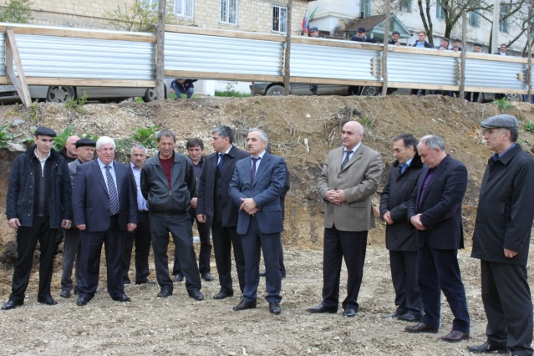

Къаркъа кабирхьнила балбуц ибхьули гъайухъун Мухтар Гlямаров: "Ишбархlила замана Сергокъалала района судли гьалабла райисполкомла юртлизиб 280 кв. метрла мер саби буцибси, - викlи ил, - сагаси кlидерхlла юртли 8l8 кв. метрла мер бурцу. Пикри саби сагаси юрт бирнила хlянчи иш дусла ахирлис хъараахъес".
Гlур гъайухъунси Р. Мирзаевли Сергокъалала районна судла коллектив республикала бухlнаб бегlлара ункъли дузути коллективтала лугlи-лизиб биъниличила буриб. Илини ванза декlарбарни багьандан района бекlлис баркалла багьахъур ва цаэсил къаркъа кабирхьнила балбуцличил лебилра мубаракбариб.
Илкьяйда Сергокъалала районна судла хlянчизартас, лебилра сергокъалалантас мубаракла дугьби дуриб Мяхlяммад Гlямаровли. Судебный департаментла руководстволис илгъуна жагаси савгъат багьандан баркалла багьахъур ва гlягlниси замана районна администрация сегъуна-дигара сунезибад лябкьуси кумек барес хlядурли биъниличила буриб.

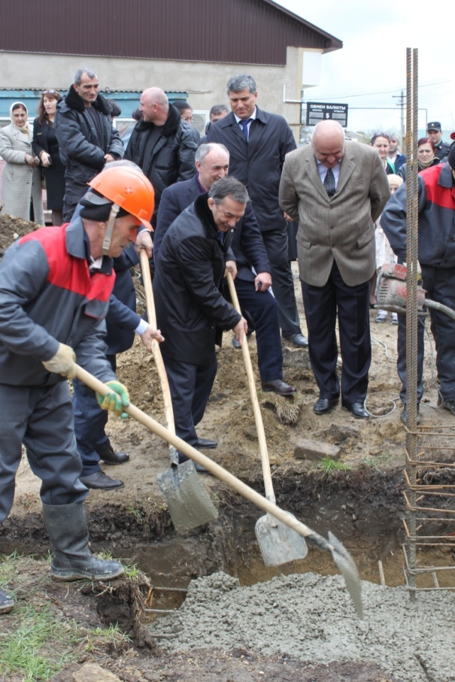
- Строительствола Программализи каберхахъес багьандан документуни хlядур-дирнила заманаличибад гьанна бикайчи Судебный департаментли ишди дирути хlянчиличи халаси пикри бяхlчиаибсири, - викlи Ислам-гlяли Мяхlям-мадов, - ил ба- гьандан нушани илдас халаси баркалла балахъулра".
Цалра ст-роительный норма буъ-хlебуи къантl-си заманала бухlнаб строительство таманбарес багьандан дура-дуркlути хlян-чиличила буриб подрядный организацияла начальник Мяхlяммад Манаповли.
Гlур биалли цалабикибтани ва районна судла юрт бирути ялчнани гьулчилизи цаэсил къаркъа кабихьиб.

ПатIимат ГIяледзиева
Суратуни Даудхlяжи Даудовли касибти сари

Указ Президента Республики Дагестан
«О мерах по реализации Материнского наказа участников
Первого республиканского форума матерей «Будущее Дагестана – в руках матерей»
№188 от 11 апреля 2013 года

Придавая важное значение усилиям, направленным на стабилизацию общественно-политической ситуации в Республике Дагестан, п о с т а н о в л я ю:

1. Поддержать Материнский наказ участников Первого республиканского форума матерей «Будущее Дагестана – в руках матерей» от 4 апреля 2013 года (далее – Материнский наказ).

2. Правительству Республики Дагестан, органам исполнительной власти Республики Дагестан организовать обсуждение Материнского наказа на расширенных коллегиях и в организациях, находящихся в их ведении.

3. Рекомендовать обсудить Материнский наказ и принять меры по его реализации:

территориальным органам федеральных органов исполнительной власти – в своих коллективах;

главам муниципальных районов и городских округов Республики Дагестан – на собраниях активов, в коллективах муниципальных организаций.

3. Министерству печати и информации Республики Дагестан организовать обсуждение Материнского наказа в средствах массовой информации.

4. Управлению Президента Республики Дагестан по внутренней политике совместно с Общественной палатой Республики Дагестан:

ежемесячно проводить мониторинг принятых мер по результатам обсуждения Материнского наказа в муниципальных районах и городских округах Республики Дагестан с целью выработки конкретных рекомендаций по дальнейшему улучшению нравственно-политической ситуации в Республике Дагестан;

ежеквартально информировать Президента Республики Дагестан о проводимой на территории Республики Дагестан работе по реализации Материнского наказа.

5. Контроль за выполнением настоящего Указа оставляю за собой.

6. Настоящий Указ вступает в силу со дня его подписания.

Временно исполняющий обязанности
Президента Республики Дагестан Р. Абдулатипов

г. Махачкала, 11 апреля 2013 года, № 188

Материнский наказ участников Первого республиканского форума матерей

«Будущее Дагестана – в руках матерей!»

Мы, матери, представляющие все города и районы и все национальности трехмиллионного Дагестана на Первом республиканском форуме матерей «Будущее Дагестана – в руках матерей!», заявляем:
наш долг – сберечь Дагестан, его достоинство и будущее;

«Нет!» насилию, убийствам, похищениям людей, воровству, невежеству, равнодушию. Пусть ни одной матери не придется носить черную шаль по своим детям;

берегите свою жизнь и жизнь других, ибо она является высшей ценностью и никто не вправе покушаться на нее;

гордитесь своей Родиной, ее многовековой историей, культурой и межнациональным согласием в составе Великой России;

учитесь у своих предков противостоять насилию и злу. Будьте достойными наследниками традиций и мудрости старших поколений во имя мира и процветания Дагестана.

Сознавая свою миротворческую миссию и подчеркивая, что человеческая жизнь является высшей ценностью, дарованной Всевышним, основываясь на принципах Всеобщей декларации прав человека, направленной на сохранение мира, достоинства и свободы личности, а также руководствуясь Уставом Организации Объединенных Наций, Первый республиканский форум матерей «Будущее Дагестана – в руках матерей!» принимает настоящий Материнский наказ:

добейтесь, чтобы Дагестан стал территорией мира, согласия и созидания;

поддержите усилия временно исполняющего обязанности Президента Дагестана Абдулатипова Р.Г., направленные на борьбу с невежеством, бескультурьем, равнодушием, экстремизмом, терроризмом и коррупцией. Объедините свои усилия в борьбе против угроз безопасности человека, общества и государства, настоящему и будущему наших детей и наших народов в целом;

призываем тех, кто оказался под влиянием террористической и экстремистской идеологии, отказаться от насилия против собственного народа и вернуться к мирной жизни;

считать действия, унижающие достоинство человека, покушением на дагестанскую государственность и дагестанский народ в целом;

усилить роль культуры и образования в формировании и сохранении человеческого достоинства;

любое уклонение правоохранительных органов от выполнения возложенных на них законом функций по защите гражданских прав и свобод человека, любая форма пособничества терроризму и экстремизму недопустимы и расцениваются как покушение на нашу жизнь, жизнь наших детей и будущее дагестанских народов;

главная задача государства и дагестанского общества в создавшихся критических условиях жизни – воспитание молодежи на духовных ценностях дагестанской культуры, ее образование и обеспечение работой с достойной оплатой труда;

молодежь, подрастающее поколение, наши дети занимают особое место в дагестанском обществе. Это им, наследникам нашим, хранить и развивать дагестанскую государственность, культуру и социальную общность дагестанских народов;

в условиях разрушения в обществе системных институтов воспитания подрастающего поколения, утери моральных ценностей роль семьи и ответственность отцов и матерей в воспитании своих детей достойными гражданами Отечества считать первостепенными;

любое средство массовой информации, пропагандирующее насилие, национальную, внутри- и межконфессиональную рознь, осуждается обществом и преследуется по закону;

все общественные организации, участвующие в разрешении и предупреждении конфликтов в дагестанском обществе, должны быть причислены к социально ориентированным некоммерческим организациям, на которые распространяются предусмотренные законодательством права и привилегии.

Мы, участники Первого республиканского форума матерей «Будущее Дагестана – в руках матерей!», призываем президента нашей республики, органы государственной и муниципальной власти, общественные институты объединить усилия в борьбе за мирный Дагестан, за его благополучное настоящее и процветание во все грядущие времена!.

Да поможет нам Всевышний! Аминь!

Настоящий Материнский наказ принят на Первом республиканском форуме матерей «Будущее Дагестана - в руках матерей!», состоявшемся в г. Махачкале 4 апреля 2013 года.

ГЛАВА АДМИНИСТРАЦИИ
ИЦИПАЛЬНОГО РАЙОНА «СЕРГОКАЛИНСКИЙ РАЙОН» РЕСПУБЛИКИ ДАГЕСТАН
у л . 317 Стрелковой дивизии, д. 9, Сергокала, 368510,
E.mail ser90kala_ru@mail.ru тел/факс: (230) 2-33-40, 2-32-84 ОКПО 04047027, ОГРН 1020502335040, ИНН/КПП 0527001634/052701001
РАСПОРЯЖЕНИЕ
Главы Администрации МР «Сергокалинский район»

№ 82-р
от 17.04.2013 г.

В соответствии с планом проведения торжественных мероприятий, посвященных 68-й годовщине Победы в Великой Отечественной войне 1941-1945 г.г., и в целях воспитания чувства уважения к защитникам отчества, сохранения памяти о воинах, погибших при защите отечества:
- Организовать и провести муниципальную молодежно-патриотическую акцию «Вахта памяти» с 1 по 10 мая 2013 года.
- Провести патриотическую акцию «Георгиевская ленточка» под девизом «Мы помним, мы гордимся!».
- Организовать работу по благоустройству и приведению в порядок памятников, обелисков, увековечивающих Дни воинской славы и память защитников Отечества.
- Муниципальным учреждениям образованиям:

- организовать шефскую работу детских и молодежных объединений по оказанию помощи ветеранам и вдовам умерших участников войны;
- организовать и провести встречи молодежи с ветеранами ВОВ и участниками военных действий по вопросам патриотического воспитания граждан;
5. Финансовому управлению (Асхабову МЛ.) выделить Администрации MP
«Сергокалинский район» финансовые средства в сумме 3000 (три тысяча)
рублей на проведение акции «Георгиевская ленточка»
Глава М. Магомедов
Из истории праздника

В эпоху «развитого социализма» в СССР день Первого мая трудящиеся выражали свою солидарность с революционной борьбой трудящихся капиталистических стран, с национально-освободительным движением, выражали решимость отдать все силы борьбе за мир, за построение коммунистического общества».
1 мая 1990 года последний раз состоялась официальная первомайская демонстрация. 1 мая 1991 на Красной площади состоялся митинг, организованный Московской федерацией профсоюзов и Ассоциацией свободных профсоюзов, против повышения цен.
Праздник весны и труда, отмечаемый как государственный, обычно используется для проведения политических акций под своими лозунгами профсоюзами, партиями и движениями различной направленности — от левых до ультраправых: «Единая Россия» (совместно с ФНПР и МГЕР), «Справедливая Россия», «КПРФ», «Яблоко», «Солидарность», ЛДПР и ДПНИ.
С первым мая тесно связано возникновение маёвок. Это собрание всей семьи или компании для проведения пикника. Пикники проводятся 1-го или 2-го мая. Эта традиция празднования на природе была придумана в СССР и сохранилась до наших дней. Изначально, в дореволюционной России, маёвка представляла собой нелегальное собрание рабочих, устраиваемое за городом в день 1-го мая. Маевки преследовались царской полицией. В советское время маёвки стали в большей степени формой коллективного отдыха.
1 мая официально отмечают более 100 стран, в том числе Российская Федерация, Китай, Германия, Франция, Бразилия, Испания, Ирак и другие.
Праздник 1 мая в нашем районе с первых дней советской власти является одним из любимых и радостных праздников. В день его проведения устраиваются шествия и митинги, выступают руководители района, проводят конноспортивные мероприятия, организуют концерты художественной самодеятельности и выходы на природу.

Первая весенняя отправка
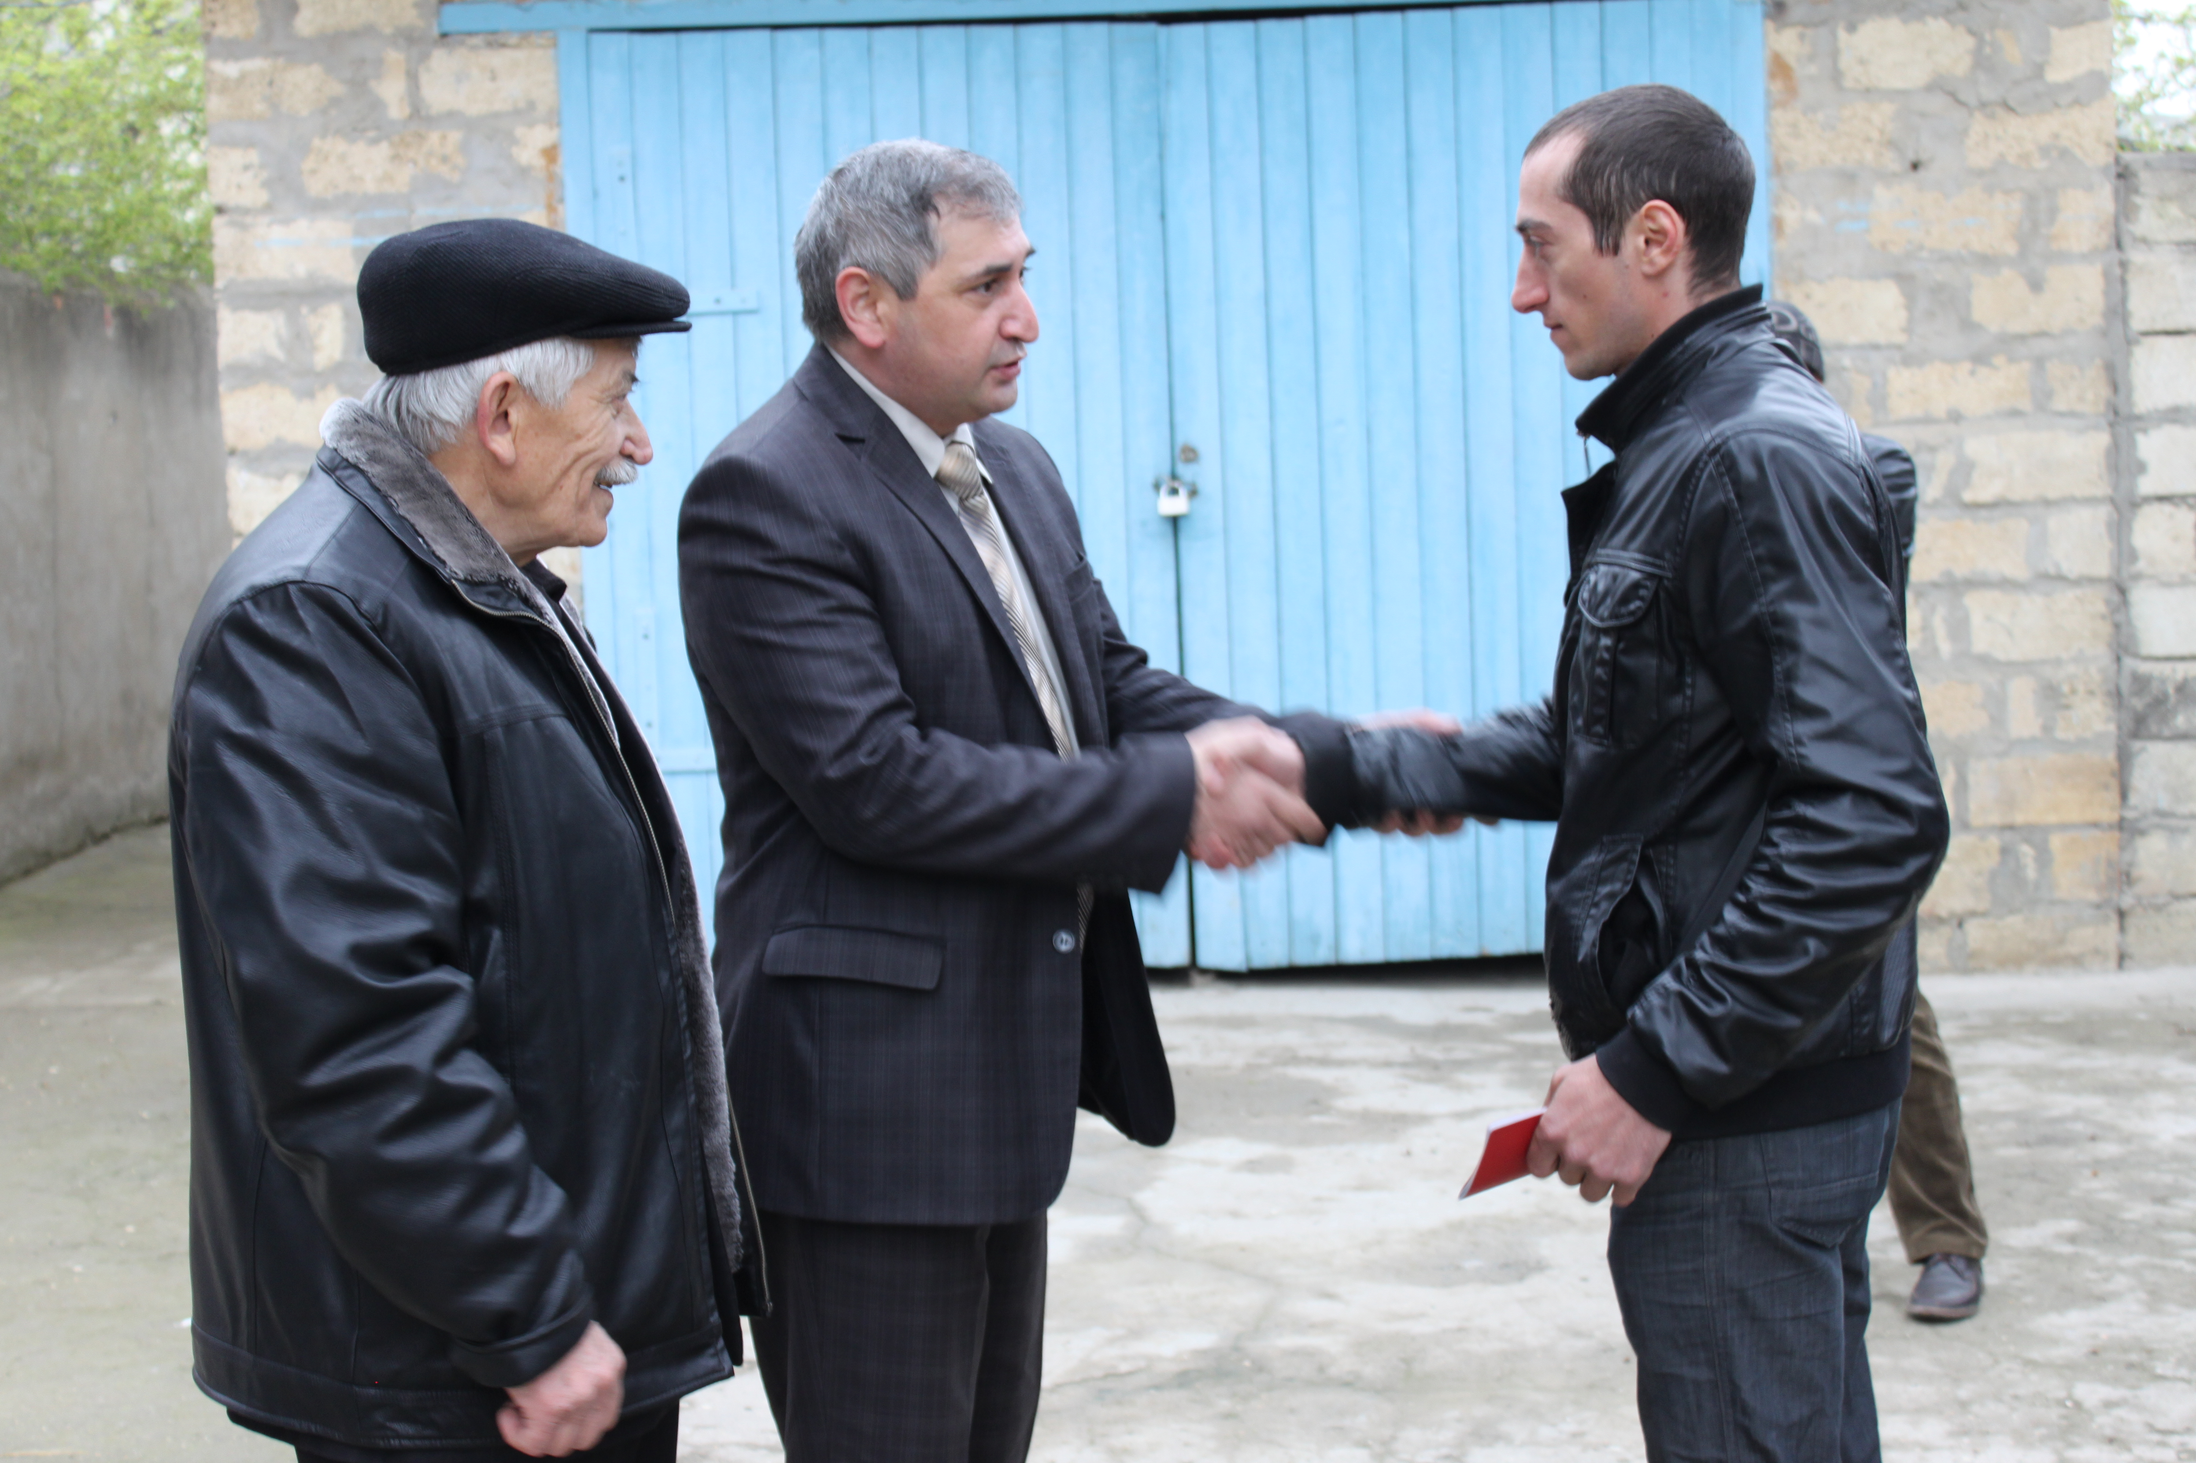
На этом снимке вы видите призывника Арсена Магомедова, которому начальник отдела Военного комиссариата РД по Сергокалинскому району Хасбулат Усеев вручает военный билет. Перв ая торжественная весенняя отправка призывников на военную службу в ряды Российской Армии состоялась 16 апреля. В своем выступлении Х. Усеев отметил, что все призывники старших возрастов и с высшим образованием, хорошо осознающие важность несения службы, и главная их задача – показать себя с лучшей стороны и тем самым изменить мнение о дагестанцах с негативного на положительное.
С напутственными словами в адрес призывников также выступил председатель районного Совета старейшин Залимхан Омаров, который пожелал им служить по Уставу во избежание проблем и конфликтных ситуаций.

Фото Даудгаджи Даудова
Убежать или не убежать – вот в чем вопрос

Бывает, когда пропуск не зависит от нас, но и случаи умышленного «н» не проходят стороной. Некоторым это дается легко, кому-то не очень. Убегая с уроков, в начале ты чувствуешь радость. Ученику кажется: «Вот как я их, как Джеймс Бонд, ушел и никто не поймал». Ты бежишь как из тюрьмы, совершая побег. Но на самом деле, ты уходишь от ответственности. В начале от ответа на уроке, потом от мелкой проблемы, которая обязательно встретится в жизни, а в конце ты и вовсе спустишься вниз по лестнице уважения. Ведь люди, неумеющие держать слово, не нравятся обществу.
Я думаю, учеников можно разделить по трем критериям:
Первые - это те, которых будут мучить угрызения совести. Такие школьники решат, что они были не правы и не сделают этого в следующий раз. Вторые будут бороться сами с собой, ведя внутренний диалог, типа: «Как я мог» и «Ничего не случится. Подумаешь, один раз». И третьи скажут: «Вау, как классно. Может, повторим?!»
У второй и третьей группы нет шансов вернуться сразу в прежнюю жизнь. Смотря, как подействуют на каждого слова учителей и родителей. А вот вам, кто отнес себя к первой группе, - Урра! Вы молодцы, а минутная слабость бывает у каждого.
Но не нужно искать причину только в учениках. Думаю, учителя никогда не задумывались о том, что они дают домашнее задание не одни. Нам его задают человек двадцать. Пятнадцать страниц по литературе – легко, пару номеров по алгебре – попробуем, о, у нас еще два параграфа по истории, а также выучить слова по английскому – ну что ж… Ой, там что-то интересное по TV, друг зовет на улицу. Нет, там еще выполнить задание по русскому, выучить стихотворение по родному. Черт, я сдаюсь! Ну что ж, друг, идем, посмотрим фильм. Я не имею ввиду, что нужно оставить работу и заниматься досугом. Но иногда батарейки садятся и нам нужен отдых. Хорошо, что хоть есть каникулы.
И все же, уход с урока ничто не может оправдать. Лучше объяснить причину учителю и постараться подготовиться к уроку в следующий раз. Думаю, они поймут . Говорят, если день закончился и ты не узнал ничего нового – этот день прошел зря. Зачем проживать дни бесполезно? Ведь жизнь и так коротка. Сделайте же так, чтобы можно было вспомнить с улыбкой. Успеете еще посидеть дома и отдохнуть. Конечно, убегать или не убегать – это дело каждого. И это главный вопрос в школах.
Хочется дать совет: присоединитесь к первой группе, пока не поздно. Поверьте, эти ученики интереснее, чем «братья по побегу»!

Луиза Раджабова,
ученица 11 «а» класса
лицея им. О. Батырая
Позитив налицо

Изначально, когда сменилась власть в Дагестане, мое мнение было двойственное. Чем же оказался плох проработавший три года, освоивший работу Президента РД Магомедсалам Магомедов? С другой стороны, хотелось новизны в жизни дагестанцев, так как с распадом СССР наступил застой и двадцатилетняя демократия с рыночной экономикой тоже «буксует». В этой дилемме точку поставил Кремль, направив к нам нового руководителя республики Рамазана Абдулатипова.
Умудренный опытом политик Абдулатипов без раскачивания внезапными проверками приятно удивил дагестанцев, начав с проверок санитарного состояния городов и сел. При этом он появляется без кортежей и свиты.
Зная, что кадры решают все, новый глава республики на 64% обновил Правительство, есть кадровые изменения в муниципалитетах. Смена власти в районах продолжается. Абдулатипов поступает верно, потому что руководитель любого ранга, проработавший десять и более лет, превращает должность в свою вотчину, назначая на работу своих приближенных и родственников.
Прав Рамазан Абдулатипов, который сказал: «Народ, который не производит, не имеет будущего». Чтобы этого не случилось, разрабатывается цельная программа ускоренного развития агропромышленного комплекса, текстильной и другой промышленности, строительства, энергетики, социальной сферы. Для первоочередного решения задач из них выделяются приоритетные, жизненно необходимые. Образно говоря, нужно построить мост от того, что мы имеем сейчас к тому, что мы хотим иметь в будущем.
Председателем Правительства республики, по предложению Президента, стал Мухтар Муртузалиевич Меджидов. Вместе они составляют хороший тандем для привнесения кардинальных изменений. Учитывая, что средний возраст дагестанцев составляет 26-27 лет, а численность молодежи возрастом от 14 до 30 лет составляет более 33% населения, решили вовлечь молодежь в политику, на созидание. 29-31 марта прошла молодежная сессия из наиболее одаренных, подготовленных людей по разработке концепции Открытого молодежного правительства на республиканском и муниципальном уровнях, а также по выработке модели деятельности, принципов взаимодействия молодежи и власти по реализации приоритетных проектов развития Дагестана.
Из республиканского уровня позитив распространился и на муниципалитеты. Так как наш район является аграрным, для поднятия агропромышленного комплекса были приглашены ученые из Дагестанского научно-исследовательского института сельского хозяйства, и с участием специалистов нашего района разработана цельная программа развития молочного и мясного скотоводства, птицеводства и пчеловодства. Их реализация намечена на 2014-2020 годы.
Кроме того, намечена масштабная работа по посадке виноградников на 4000 гектарах, из них уже посажено 340 гектаров. Это даст возможность трудоустроить 8000 рабочих и механизаторов.
Учитывая, что на богаре (неполивной земле) мало чего добьешься, руководством района намечено построить три водохранилища. Это значит, что животные будут обеспечены кормами, а сады и виноградники – поливной водой.
Вопросы электрификации, газификации, водоснабжения, благоустройства решаются планово, без проблем. За 2 года привлечено инвестиций на сумму около 365 миллионов рублей. За 2011 год дороги и улицы сел района покрыты щебнем на 21 миллион рублей, что сравнимо с расходами предыдущих десяти лет. Вот с таким размахом работают глава МР «Сергокалинский район» Магомед Амирович Омаров и глава Администрации МР «Сергокалинский район» Магомед Хабибуллаевич Магомедов.
Народ Дагестана, в том числе жители Сергокалинского района, воспрял духом и у них появилась надежда на разумную, благоустроенную, безопасную жизнь. Старейшины района также поддерживают намеченный Президентом и районным руководством ускоренный курс развития Дагестана.

Залимхан Омаров,
председатель Совета старейшин
при главе МР «Сергокалинский район»
Нушала газета бучlанна пикри
Жагьилтала умут леб
Миглакьасимахьила шилизиб, алавти шималайчил цугбуцибхlели, дигалли школализиб бучlути дурхlни, дигалли жагьилти имцlали саби. Амма я шила школализир, я шилизир жагьилти спортлизиб бузахъес акlахъубти шуртlрачила селра г1ях1си бурес хlейрар. Сенкlун илди лер эс агара. Ну верхlел дурхlяла дудеш сайра. Дила уршбас спорт дигахъу. Ца урши – Гlябдусаламли биалли физкультурала учительла санигlят касили сай. Чебяхlси даражала багьуди касили виалра илисра хlянчи агара.
Дила уршбани ва спорт дигути илдала гьалмагъунани дила юртла цаибил дерхlличиб «спортзал» балкьаахъур. Илди ила бархlехъуназиб цахlнабиркур. Спортлизиб бузар. Ил «спортзаллизир» гиряби, штангаби ва спортла цархlилти гlягlниахълуми лер, сарира жагьилтани дучибти. Жагьилти держлизи, танбакулизи, наркотикунази гъудурхlебикlули, спорт чеббикlни дебали гlяхlси саби. Амма се гlяхlдеша? Спортлизиб бузес лайикьти шуртlри агара. Жагьилтас биалли спорт дебали дигули саби. Леб нушачиб спортла ахъанайтачи баэс гьуцlбикlути жагьилтира… Нушала унра шимазир (Убяхl Мулебкlи, Хlурехъи) спортлизиб бузес белгити шуртlри лер. Нушачир сари илди агарти.
Нушала шилизиб дужути шинна масъала арзили саби. Шилизи тlабигlятла газ лебкути турбаби шила ванзаличи адаили сари. Илди хlянчи даимдирниличи нуша дирхес дигулра. Шалгlеббухъунси заманализир нушачибси хутlла трансформатор, хутlла цацадехl тlулри дарсдариб. Гьалабванра райэлектросетьла хlянчизарти нушала шилизи бакlили, дарсдарес гlягlнити хутlла тlулрала лугlи белгибариб. Гьундурала даражара илцад вайтlа ахlен. Илди масъулти ирзнила шайчив нушаб икьалавиуб районна бекl Гlямаров Мяхlяммад Амирович.
Ил багьандан илис баркалла биаб.
Къантlли буралли, шила жагьилтас шилизиб спортзал дигули саби. Ил масъала секьяйда арзес вирара гьатlи? Леб илгъуна гьуни. Буралли, Миглакьасимахьила шила колхозла конторабала мякьлаб, диркьси, гlяхlси мерличиб колхозла гьаларла складунала юрт леб. Ил илкьяйда баталли гъятlкабиили беткайхъур. Бусягlят илала хъалчла шифер дячи, тlярхъбарбиубли пайда агара. Се барес вирара гьатlи? Илала «бурдибси» хъалчра чеббердили, луцрира ахъкадуцили сагабарес ва спортзал бетаахъес вирар. Ил шайчиб шила шантанира, жагьилтанира, шила администрациялира къайгъи дакlубиру. Нушала ил сипта районна бекl М. А. Гlямаровли девличил ва кам-гьамтилра харжаначил гlеббуцили дигахъира. Сай районна бекlличи вакlибла Гlямаровли районна халкьлис гlяхlцад гlяхlдешуни дарили сай. Нушала иш тиладиличира Мяхlяммад Амировичли пикри бяхlчииъниличи умут леб.

Къурбан Гlябдусаламов, бузерила ветеран.
Миглакьасимахьи.

Челукьутачила
Нушаб сен агартира?
Чум дус хlердирули диахlелра цалра дус нуша хlердируси кьакьализир шин диаубти ахlен. Нушала-декlар шин сен хlедирути или чуйна-чуйнара ил шайчиб бузути хlянчизартази гьарбаибси саби. Илдани лугуси жавабра ца саби: «Калининна ва Кировла умачилти кьакьурбазир ахlенти мераначир шин дакlахъилрану хlушала кьакьурбазирра шин дирар» или. Нушаб багьес къиянбулхъули саби, сен нушала кьакьурби декlардарибтил.
Илди кьакьурбазибра дургъбала бутlакьянчиби, илдала хъалибаргуни, зягlипти ва гьести гlямрула адамти хlербирулигу. Илди шинни хlебужутира, илдала илдачи хlяжатдеш агарсира?
Нушаб шин мурт диэсара ибси суайс шинничи хlербикlутани «Итил жумягlлизир дирар» или паргъатдирахъулра. Нушани багьес дирули ахlенра, чидил жумягlлизир нушала кьакьурбазир шин дирутил. Цархlилти мераначир лерти шин нушачир мурт дирарал нушаб жаваб лугусира агара.
Иминагайла Гlязизхъала Муъминат, Калининна уличилси кьакьа
Редакцияла шайзибад:
Иминагайла Гlязизхъала Муъминатла кагъарличил нушани МУП «Благоустройство»-ла руководитель Ибрагьим Гlямаров тянишварра.
- Илди кьакьурбазибти адамтала зигаръала дархьти сари, - викlи ил. – Иличила нушанира балулра, амма сецад авара дарилихьалли, илди кьакьурбази шин дархьаэс дирули ахlенра. Илис сабабтили детарули сари: илди кьакьурбази шин дашути турбуни дахъхlи диубли заядиъни, шин дашути турбуни адамтани ихтияр агарли тlярхъубаддарили, чус шин дашахъес илди гьалакадарни.
Апрельла 18-личир нушара (И. Ибрагьимовра, Д-Хl. Даудовра) илди кьакьурбази шин дакlахъес гъазализи каберхурти МУП «Благоустройствола» хlянчизарти бузуси мерличи, дякьунра. Забли урзуси аргъличи хlерхlеили, хlянчизарти бузулри. Илдани турбуни гьаргдарибхlели дахъал нясдешуни дурадухъун ва халаси гъяжличил шин чяхlдикlесдяхlиб. Амма шин М. Манаповла уличилси кьакьала уди архlядякьун. Хlебиалли, иларти турбуни гьаладикили яра гьалакадарили сари…
Илдигъунти белгили ахlенти сабабтачибли, турбунази шин хlедашниличибли илди кьакьурбазибти адамти ва илар шин диахъес гъазали биркьути хlянчизарти инжитибирули саби.
Хlера, ил багьандан МУП «Благоустройствола» хlянчизартани аргъ-бархlи детаурхlели илди кьакьурбази шин дашахъес сагати турбуни кадирхьнила хlянчи дехlдихьес пикрибарили саби.
- Кьакьурбази сагати турбуни кадихьибхlели, - хъулразир шин дигути нушачи дугьабизес бирар, - викlи Гlямаров. Шин кадихьес хlяжатти гlягlниахълумира сабра дугьабизуртас кумек барили бирар.

Венгриялизиб биубси пунтла бутlакьянчи
Шантачил валкайкибси
Ванашимахьила ши тlабигlятла давлумани давлачеббарибси, жагаси мерличиб мерлабиубси ши саби. Илгъуна жагаси мерличиб хlербирути Хlунтlена партизан Сулайбанов Мяхlяммадли ва илала гlямрула ралликьяна Аминатли гехlел урши-рурси абикьур. Илди халабаахъиб ва гlямрула гьундурачи дураиб.
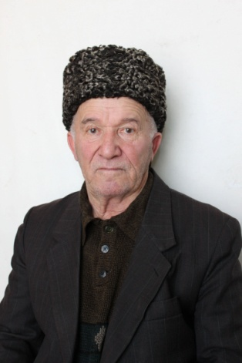

Хайруллагь узби-рузбазивадли гехlэсил сайри. Шакрахlейкили халакаиб ва цархlилтас кьяйдали, Ватlанна гьалабси чебла таманбарес арукьес замана баиб.
- Гlярмияла къяяназиб къуллукъбарес арукьярачи нуни радист-телеграфистла курсани делчlунтири, - викlули сай, Хайруллагь. Цаибти бурхlназивал Украинала ССР-ла Стрый бикlуси шагьарлизи арукира. Илабадли сабри дила дявила гьуни бехlрабихьибси. Жагьил ургъан гlярмияла къяяназиб къуллукъбирухlелира, радистла курсаначив учlули дусра-сера калун. Белчlуди таманбиубли гlергъи, Болехов шагьарлизи вархьиб ва илав радист-заряжающийли (туп биршанни) танкличив къуллукъбирес вехlихьибсири.
1956 ибил дус. Америкала ва цархlилти капиталист улкнала, Советский Союзличи къаршили кабизурти вайнукьябани Варшавский договорлизи (вягlдализи) кадерхурти улкнала халкьани вай кьасаначи гьирбирули бекlла мехlе думкьахъулри. Илдигъунтала асарлизи бикибти Венгрияла тах шагьар Будапештла цацабехl адамти, улкализиб бархибдеш акlахъес пунтбиублири. Бигьунси вягlда хlясибли, ил пунт тlашаэс багьандан Советский Союзла Ярагъладарибти Цlакьани Будапешт шагьарлизи ардукибтири. Шагьарлизи бухlнаберхурти нушала бургъантас шагьарлантани чlумати къаршидеш дирутири. Шагьарла кьакьурбикадли башути, низам-кьяйда кадизахъес хlеруди бузахъути нушала бургъанти гьаман хlярхlубала бирутири. Биубтири кабушибти, бяхъибти. Дявила гlяхlцад техника заябарибсири. Амма советский бургъантас пунт тlашаэс имкан бакlибсири. Советский бургъантани чула гьала тlашбатурси хъарбаркь бетерхахъурсири.
Ватlанна гьалабси ургъанна чеблара таманбарили, гьатlира жагькайубли, дебшлакайубли Хайруллагь Сулайбанов, сай акlубси шилизи - Ванашимахьилизи чарухъун. Механизатор ветаэс ибси кьасличил хасти курсани делчlун виалра ил санигlят бузахъес бетхlеур. – 1963 ибил дуслизив ил Буйнакъск шагьарлизибси кооперативный техникумлизи керхурли, вачарла хlянчизарла санигlят касиб ва сунела бузерила цаибти гунзри республикала Дагъпотребсоюзлизиб ревизор-экономистли узули дехlдихьиб. Илав узули деркlибти хlябал дусла духlнар, илини вачарла чумилра анкъи ахтардидариб. Белгидарибтири лебси мас дигlянбарнила, дурхъали секlал дирцнила ва тукентази бакlибти мас исанти биргlябургнила ва цараванти анцlбукьуни.
Хlябал дус, вачарла анкъурбас гьуни чебиахъуси организациялизиб хlянчира барили, бузерила опытра касибси Хайруллагь, районна вачарла организациялис (райполис) бекlдеш дирахъес урхьули сай.
- Амма, - викlули сай ил, - ил къуллукъличив узес декlар-декlарти сабабтачибли бетхlеур. Райполизив ревизорли, складла заведующийли узули, вачарла хlянчизарла устадеш имцlадиахъуб.
Яшавла шуртlри къулайдиахъес ибси пикриличил Сулайбанов, Мяхlячкъалализибси шишала гьимирти дируси заводлизив узес вехlирхьули сай. Ишав ил авъибил разрядла контролерли узусири. Арадешлис заралласи мерличив узули чумал дус хlянчи дариб. Илала арадешлисра шишала гьимиртала пухlла асар чебетаиб. Гьаннара, иличила зигарикlули сай ил.
Мурталра дурала мераначив, гечли вашули гlямал бетхlерар ибси пикриличил, Хайруллагь сай акlубси Ванашимахьила шилизи чарухъун ва мерличибси Тельманна уличилси колхозлизив ревизионна комиссияла председательли, экономистли пенсияличи арукьярачи узули калун. Чинав узалра коммунист Сулайбанов, сунени бируси хlянчиличи дигичевли, жавабкардешличил вирусири. Ил багьандан илала бузерира чуйнара арцла премиябачил ва цараван кьиматлабарибсири.
Хlянчилизив серхурси, шантала, гьалмагъунала ургав валгунси, адамлис сунезибадли лябкьусигъуна барили гlяхlдеш барес, кумекла някъ гьабатес къайгъилизивси Хайруллагьли сунела гlямрула кьисмат Сергокъалализирадси, камси гьаларван нушала ургарадли аррякьунси Зугьрачил цабарибла 45 дус шалгlердухъун. Илдани кlел урши ва кlел рурси абикьур. Илди сабигъунти, хlянчиличи дигичебтили, адамтала хlурматбирутили бетаахъур. Ишбархlилизиб илди чула хъали-цlаличил уржили хlеркабирули саби.
Шалгlердухъун жагьдеш. Дакlиб бекlла гъез кlидехl рангли дирхъяхъути, ухънадеш гъамдиънила лишанти. Хайруллагьла гlямрулизирра лерилра секlал дарскадиуб. Арадеш нукьсанбикили, кьаркьайзирти челукьути излуми имцlадикlули зигаръала имцlадикlахъули сари. Амма дергъла, бузерила ветеран, чумилра медальли михъири жагабарибси Хайруллагь Сулайбанов гьаман сунела гlямрула ралликьяна Зугьрачила децlикlули, ил гьанруршули вирар.
Шилизив хlурматличил пайдалавируси Хайруллагьличила гъайикlули, Ванашимахьила шила администрацияла бекl Мурад Ибрагьимовли буриб: Хайруллагь шилизиб хlурмат лебси, шила шантачил валкайкибси, адамтала ургала балбикахъес хlяракатлизивси, акlубти жалти гьунчидикахъес балуси маслигlятчи сай. Илдигъунти нушала ургаб имцlа-имцlали биралри, адамтала ургарти бижгурдешуни, кьиржъала камли дири. Гlе, дархьти гъай сарри шила бекlли дурути. Чумилра адамлизи Хайруллагьличила бурахъес тиладибарибхlелира, иличила гlяхlти, уркlи разибиэсти гъай дуриб.
Илкьяйда шантачил валкайкили, адамтас багалавирули, илдас г1ях1си, пайдаласи духуси гъай бурахъес гьат1ира калаби Хайруллагь!

Ибрагьим Ибрагьимов, РФ-ла журналистунала Союзла член
Суратлизив: Х. Сулайбанов

Нушала пагьмурти
Далуйтала конкурс
Районна культурала-бамсриихъуси Центрлизиб патриотический далуйти дучlантала конкурс дураберкlиб. Илизир лерилра шимазибадти 15 дусла гlямрула чедибти 35 уршили ва рурсили бутlакьяндеш дариб. Конкурс «Даршдусмазиб машгьурбии дила Россия» ибси уличил Чебяхlси Чедибдеш 68 дус бирнилис багъишлабарибсири.
Конкурсличир жагати далуйти зайдухъун, гlяхlцад пагьмучебти уршби ва рурсби белгибиуб. Илди-ургаб лебри, гьачамцунра ахlи, сценаличи абацlибти ва бегl гьалаб сценаличи дурабухъунтира. Жагьилтала пагьмуртани илдачи лехlирхъути ца гlяхlил разибариб. Жагьилти уршбала ва рурсбала пагьмуртас декlар-декlарли кьимат кабалтурсири. Конкурсла бутlакьянчиби-ургаб уршбазибад цаибил мерличи Убяхl Мулебкlибадти Гlяли Сягlидов ва Гlябдусалам Гlялиев, кlиибил мерличи Миглакьасилизивадси Хизрихlяжи Гlябдуллаев, хlябъибил мерличи Миглакьасилизивадси Руслан Мутlалимов лайикьбикиб.
Рурсби-ургаб цаибил ва кlиибил мераначи Гlяймаумахьилизибадти Патlимат Мяхlяммадова ва Рукьият Муртузагlялиева, хlябъибил мерличи Кьадиркентлизирадси Махбират Къурбанова лайикьбикиб.
Лехlирхъутала диги сархнила шайчиб призличи лайикьбикиб Балтlамахьила шилизивадси Мяхlяммадимин Мяхlяммадов ва Хlурхъила шилизивадси Сункъур Халимбеков.
Гьаларти мераначи лайикьбикибти конкурсла бутlакьянчиби савгъатуначил ва Хlурматла грамотабачил шабагъатлабариб.

Нушала корр.

Тlабигlят ва нуша
Вацlа балтахъехlе
Гьалабван Гl. Батирайла уличилси лицейлизиб 8-ибил «б» класслизиб вацlала хозяйствола вахъхlила хlянчизар, бузерила ветеран Хlяжигlялиев Сулайбан Мянгуевичличил гьунибаъни бетехур.
Дурхlнани вацlаличила назмурти ва далуйти делчlун, «Вацlализиб шадибгьуни» бикlуси сценка чебаахъиб. Гlур Хlяжигlялиев Сулайбай Дагъистайзирти жагати вацlурбачила, вацlала давлаличила, адамтас вацlурбала халаси пайдаличила,вац1а къирбирантачила хабар буриб. «Нушала вацlурбазиржура-журала дарма кьарани лер. Илди кьараназирад дармунти дирути сари» - буриб илини. Сулайбан Мянгуевичли халаси пашмандешличил буриб нушала вацlализирти нясдешуначила, адамтани галгуби уркlецlиагарли дирхъниличила. Ахирлизиб гехlъибил классла бучlантани хьардаибти суалтас илини жавабти чардатур. Хlяжигlялиевли «Дагъиста хlунтlена жуз» ва «Дарма кьарани» бикlути жузи булан дурхlнази чедаахъес хъулирад кадухилри. Гьунибаънили дурхlначи халаси асар бариб. Вацlа мяхlкамбирахъес хасбарибси ил бяркълашалси дебали гlяхlси гьунибаъни сабри. Дурхlнани ца-ца галга удатесра чесиб. Гьарли-марли, секьяйда нушала ши жагабиишира гьарил адамли дусли ца галга убалталлири.
Сулайбан Мянгуевичлис халаси баркалла багьахъес дигулра, сай нушала школализи вакlили, дурхlначил мягlничебси ихтилат барнилис. Ил, марлира, тlабигlят дигуси, иличи уркlи изуси адам сайри.
Э. М. Мяхlяммадова, Сергокъалала Гl. Батирайла уличилси
лицейла 8-ибил «б» классла руководительница

Учlанна гlямзи
Гlяхlси бехlбихьуд
Убяхl Мулебкlила шила администрациялизи кабурхуси Цlуллиумахьилизив ну гьалавван къаршиикибхlели ца виштlаси уршила далгунти гъайли дила пикри сунечи битlакlиб. Ил биалли ил махьилизивадси строитель, шила Собраниела депутат Мирзаев Мяхlяммадшакир Шихалиевичла урши Мяхlяммад сайли увухъун.
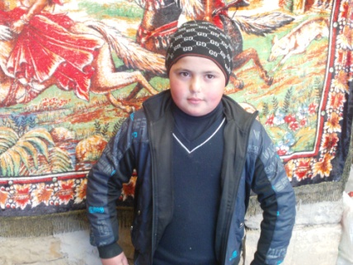

Ил авъибил класслизив «шула» кьиматуначил учlули сай. Илини художественный жузира имцlали дучlули, халатали г1ях1ти г1ядатуназибад г1ибрат кайсули сай. Илкьяйда сабхlели, илала хlял-тlабигlят виштlали леваллил жагатили, умутили детарули сари.
- Спорт дигахъиду? – хьарбаира Мяхlяммадлизи.
- Дебали дигахъис. Имцlали дигахъис бокс, штангаби…
- Чи ветаэс кьас саби?
- Хирург ветаэс дигулра.
- Сен?
- Сенкlун илини халаси къияйзибти адамтас къалабали кумекбарес вирули сай.
- Хlуни чила хlурмат бирули вируда?
- Бегlтала, учительтала, халатала.
Мяхlяммад Мирзаев, хlела гlямрула жагаси бехlбихьуд лерилра гlямрулизиб жагали калаб!

А. Лусенов
Суратлизив: Мяхlяммад Мирзаев

Челукьутачила
Закон лебли буили
Гьанналис 15-20 бархlи гьалаб Сергокъалала шила хlябрази кьулгьуличи бякьунти адамтани илав районна газетала бекl редактор З. Б. Гlумаров левнира пикрилизи касили, ишдигъунти гъай ахъдуциб:
- Нушачир законти лерти диалли илди сен хlедузути, хаслира ванзала шайчирти ихтиюрти дулънила шайчир??
- Се бетаурли?!
- Се бетаэса, Сергокъалала шила хlябрала мякьлабси хан гьунила дублабси ванза (кьулгьуличи башутани автомашинаби тlашиуси мер) цали заправка баррили буцили сай. Илала чедивван хlерируси юртла вегlли биалли, хан гьунила дублабси мерра законагар шайчиб буцили, хlяжатхана баррили сай. Илди жамигlятличи чебдукаркlахъули сен балтути? Нушачиб закон сен агарси яра сен хlебузуси?! – зигарбухъун адамти.
Ил суалла чебкад редакция районна бекl архитектор Алхасов Мяхlяммадиминничи дугьабизур ва аги сен илгъунабсин белгибарес хlяжатли биъниличила илизи аргъахъиб. Ил шайчиб, гlелайзи архlебухили, ахтарди дураберкlниличила, баянти марти диъниличила ва лайикьти тяхlурти далдуцниличила багьахъур нушала редакциялизи архитекторли. Нуша биалли се барсдеш акlублил чебаэс мерличи дякьунра. Законагар шайчиб буцибси ванзаличирти заправкала колонкаби ва хlяжатхана уркасилра ва ванза акьубатурлири. Хlебиалли нушачиб закон бузули буили саби. Нушала бархьси тlалабличи заманаличиб пикри бяхlчиаъни багьандан нуша архитекторлис баркалла дикlулра.
Адамтани кьабулагардеш багьахъурли гlергъи закон буънила шайчирти гьандушибти нукьсандешуни агардарни гlяхlси саби. Амма законна тlалаб буунти адамти ил секlайчи гьаланачибал пикрибухъес гlягlнитири. Илкьяйда барибси биалри илдас кlидехl хlянчи дарес чевкъуси ахlенри ва адамтала гlяйиблиура хlебирки.

Редакция

Гlебасеси мисал
Хlялалси адамла къайгъни
Гьалавван, Краснопартизанскла шилизив ца пергер адамличил дила ихтилат бетаур, ил сайри шилизивси урга даражала школализив математикала учительли узуси Къурбанов Сулайбан Хlясанович.

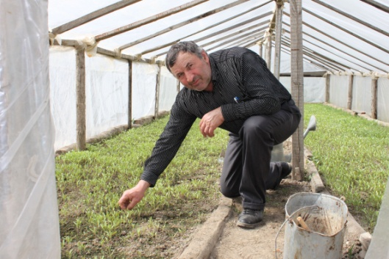
Илини ихтилатлизиб буриб: - Чумал дус гьалаб нушала шила халкьлис пайдаладарахъес диркьаличир ванзурби гибтири. Илди гибти ванзурби нушаб биштlаси хозяйстволи детауртири. Халкьли илди гьарли-марли чекабизурли дузахъутири ва гьарилли хlялалси къиян-хlекь кайсусири. Гьанна биалли бахъли ил хlянчи уббатурли, ванзурби дузахъули ахlен. Ил анцlбукьлис сабаб шин кес татаул агни саби. Чуйнара, чумра мерличи дугьадизурра илала хlекьлизир, амма нушаб кумекбареси хlейуб. Леб, сецад къиянли биалра, ванза бузахънила баркьуди убхlебатуртира.
Нуни ишбархlилизиб 30 сотыхла ванза кlантlибарили помидортала рассада удатес хlядурбарилра. Гьаларти дусмазиб биалли имцlали ванза хlядурбирули вираси. Гьалахlеб нуни 30 кв. метрла мерличиб парник балкьаахъурли «Реагранде» ва «Султан» сортла помидортала рассада дакlахъилра. Илди дебали гlяхlти сортани сари, амма чумал дус помидорти цlудара дамкъни кадилзахъуси изай заядирахъули сари, илис дарманра баргес гьамадли ахlен. Къантlли буралли, 50 процентла кьдара нушала къиян беткайхъули саби. Ишбархlилизир, или биалра, челябкьлаличи умут бирхьули дузулра.

Суратлизив: чедакlибти рассадалис къуллукъбирули С. Къурбанов
Белкl ва сурат Д-Хl. Даудовла

